**常州市新北区新桥街道中心幼儿园——新龙小二班**

**2023.6.15**

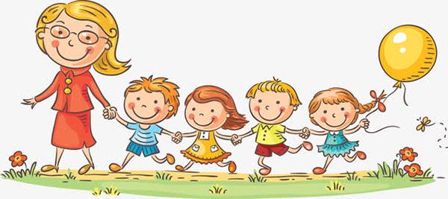

**第一篇章**

**来 园 篇**

今日来园幼儿29人，5人请假。来园能够声音响亮主动打招呼并且绕好水杯袋子的小朋友有**万煜铂、王翊行、冯钰源、冯皓辰、张佳妮、鞠雨恒、沈沐晨、李沐冉、张琳晞、李雨萱、吴弈鸣、臧宇朋、丁沐晞、曹铭轩、李雨菲、栾晞纯、万慕铄、李宗昊、郑丽莎、张轩睿、李一阳、王艺瑾、徐梓皓、陶栀夏、高宇辰、丁雅琦、金芳伊、王梓。**

**★第二篇章**

** 集 体 活 动 篇 **

**音乐：捉泥鳅**

捉泥鳅是一首富有浓郁田园风味的及生活情绪的台湾校园歌曲，是对于雨后孩子们急切想要去捉泥鳅的急切心情的描写，展示了一幅动人的田园景象。有几个简单的乐句组成，是自然小调式。单数小节的节奏基本相同，双数略有变化，变化中层层递进，歌词简单、节奏明快、曲调优美、丰富，适合小班下学期的孩子欣赏。

活动中**万煜铂、王翊行、冯钰源、冯皓辰、邓淼、鞠雨恒、沈沐晨、李沐冉、张琳晞、李雨萱、臧宇朋、丁沐晞、曹铭轩、李雨菲、栾晞纯、万慕铄、李宗昊、郑丽莎、张轩睿、李一阳、王艺瑾、徐梓皓、陶栀夏、丁雅琦、王子嘉、金芳伊、陈煦**能感受捉泥鳅的有趣，体验共同游戏的快乐，理解歌曲内容，跟随乐曲律动起来。

|  |  |  |
| --- | --- | --- |
| IMG_9179 | IMG_9184 | IMG_9182 |
| IMG_9186 | IMG_9180 | IMG_9188 |

**★第三篇章**

** 区 域 游 戏  篇 **

**地面建构：冯皓辰、曹铭轩**

**桌面建构：李宗昊、万煜铂、沈沐晨**

**美工区：鞠雨恒、金芳伊、王艺瑾**

**益智区：王翊行、万慕铄、臧宇朋、徐梓皓、李沐冉**

**娃娃家：吴弈鸣、王梓、郑丽莎、张佳妮**

**图书区：李一阳**

**走廊区：栾晞纯、丁雅琦、李雨萱**

**万能工匠区：张琳晞、张轩睿**

**科探区：高宇辰、冯钰源**

**自然材料：丁沐晞、李雨菲**

**★第四篇章**

** 午 餐  篇 **

1.午餐情况

今天午饭吃的是百叶卷包肉、茭白炒木耳、米饭、鸭血粉丝汤。**万煜铂、王翊行、冯钰源、冯皓辰、张佳妮、鞠雨恒、沈沐晨、李沐冉、张琳晞、李雨萱、吴弈鸣、臧宇朋、丁沐晞、曹铭轩、李雨菲、栾晞纯、万慕铄、郑丽莎、张轩睿、李一阳、王艺瑾、徐梓皓、陶栀夏、丁雅琦、金芳伊、王梓**能够不挑食饭菜都吃光，并保持桌面地面相对干净。**李宗昊、高宇辰**菜未吃完。

2.午睡情况

今天**万煜铂、王翊行、冯钰源、冯皓辰、张佳妮、鞠雨恒、沈沐晨、李沐冉、张琳晞、李雨萱、吴弈鸣、臧宇朋、丁沐晞、曹铭轩、李雨菲、栾晞纯、万慕铄、李宗昊、郑丽莎、张轩睿、李一阳、王艺瑾、徐梓皓、陶栀夏、高宇辰、丁雅琦、金芳伊、王梓**都能在1:30前入睡

**★第五篇章**

** 家 园 联 系 篇 **

## **1.《快乐家园》请大家仔细写好5月份“家长的话”，有部分家长没写完，请大家认真对待如有遗漏的请大家自行补好！**